Navegação na Internet



**Índice**

**Introdução** 2

De onde surgiu a Interne 3

Conheça alguns Navegadores 5

Antes de prosseguirmos, conheça algumas extensões de arquivo: 7

Como fazer uma navegação segura na internet 7

Bibliografia 9

**Introdução**

A Internet é uma rede de comunicação de milhões de computadores conectados, que oferece inúmeros serviços. São bilhões de páginas publicadas sobre os mais variados temas, organizadas em websites - “conjunto de páginas ou ambiente na internet que é ocupado com informações (textos, fotos, animações gráficas, sons e até vídeos) de uma empresa, governo, pessoa, etc.

****De onde surgiu a Interne****

A tecnologia e conceitos fundamentais utilizados pela Internet surgiram de projetos conduzidos ao longo dos anos 60 pelo Departamento de Defesa dos Estados Unidos. Esses projetos visavam o desenvolvimento de uma rede de computadores para comunicação entre os principais centros militares de comando e controle que pudesse sobreviver a um possível ataque nuclear.

**Que tipo de informação podemos encontrar na Internet**

Navegar na Internet é o ato de passear pela web, movendo-se de um website para outro, seguindo links - “uma ligação. Também conhecido em português pelo correspondente termo inglês, hyperlink. É uma referência que consta em um documento em hipertexto que leva e/ou liga a outro documento ou a outro recurso. É possível realizar pesquisas na Internet - “rede em escala mundial de milhões de computadores conectados, também conhecida como web” - utilizando programas de navegação para localizar informações e ferramentas de busca, que possibilitam refinar os resultados encontrados sobre um determinado assunto.

Navegar na Internet é como andar por uma cidade. Os nomes das ruas e os números das residências das cidades são organizados para facilitar a localização dos endereços. Cada página (site) também tem o seu endereço. Veja um exemplo: **http://www.mec.gov.br**

**http:// (HyperText Transfer Protocol)** Protocolo de transferência de Hipertexto, é o protocolo utilizado para transferências de páginas Web. É o protocolo de identificação e transferência de documentos na Internet;

**www** – significa que o endereço está na World Wide Web;

**mec** – é o domínio (nome registrado do site;

**gov** – é o código para sites de instituições governamentais;

**br** – é o código para sites registrados no Brasil.

**pt** – é o código para sites registrados em Portugal.

**.org:** Indica que o Website é uma organização.

**.edu:** Indica que o Website é uma organização educacional.

**.gov**: Indica que o Website é uma organização governamental.

**.com:** Indica que o Website é uma organização comercial.

**.br:** Indica que o Website é uma organização localizada no Brasil, assim como na França é ".fr" e EUA ".us".

Para podermos “navegar” pela internet, ou acessar os conteúdos pertinentes a ela, temos que usar aplicativos (programas) chamados navegadores. Um navegador (também conhecido como web browser ou simplesmente browser) é um programa que habilita seus usuários a interagirem com documentos *HTML (linguagem de internet) hospedados em um *servidor Web. A maior coleção interligada de documentos *hipertexto, dos quais os documentos HTML são uma substancial fração, é conhecida com a World Wide Web.

Conheça alguns Navegadores

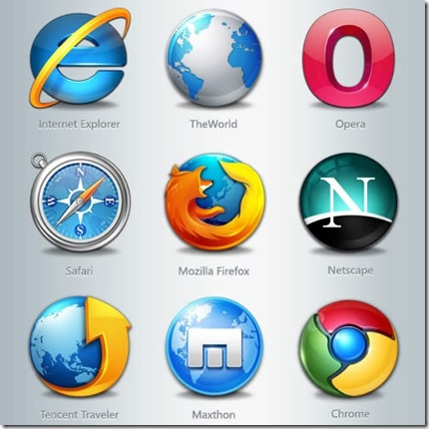

Windows **Internet Explorer**, também conhecido pelas abreviações IE, MSIE ou WinIE, é um navegador de internet de licença proprietária produzido inicialmente pela Microsoft em 23 de agosto de 1995. É o navegador mais usado nos dias de hoje.

**Netscape** Navigator (conhecido anteriormente por Netscape *Browser, Netscape Communicator ou simplesmente Netscape) foi um browser para internet feito pela Netscape. O Netscape Navigator possui todas as características de um browser moderno.

**Opera** é um navegador Web desenvolvido pela empresa Opera Software. O Opera trabalha com tarefas comuns relacionados a Internet, como a exibição de web sites, enviar e receber mensagens de correio eletrônico, a gestão de contactos, bate-papo on-line, download de arquivos, *BitTorrent, etc. O Opera é oferecido gratuitamente, para os computadores pessoais e telefones celulares.

**Mozilla Firefox** é um navegador livre e *multi-plataforma desenvolvido pela Mozilla Foundation (em português: Fundação Mozilla) com ajuda de centenas de colaboradores. A intenção da fundação é desenvolver um navegador leve, seguro, intuitivo e altamente extensível.

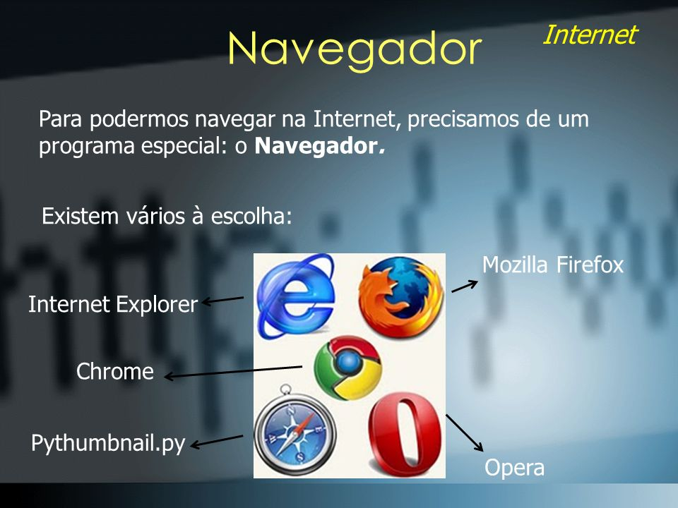

Veja que o Google é a Máquina de busca mais utilizada no mundo com quase 83% dos acessos a esse tipo de ferramenta.

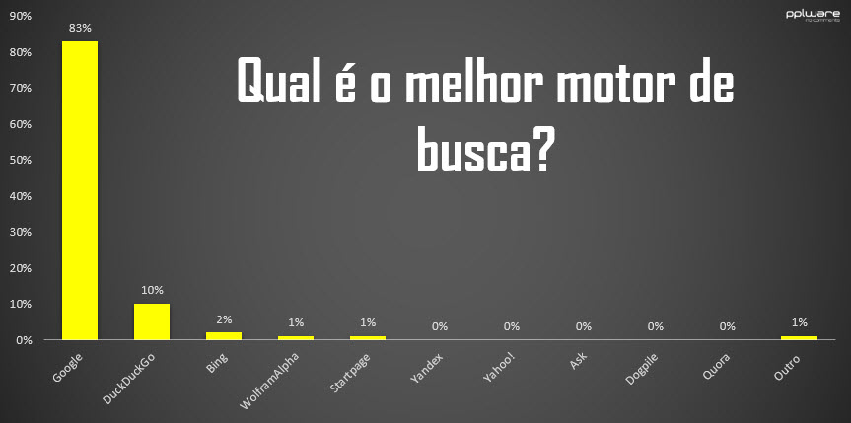

Antes de prosseguirmos, conheça algumas extensões de arquivo:

.avi - Vídeo. Formato dos arquivos DivX. Visualizado por vários programas.

.bmp - Imagem, pode ser aberto em qualquer visualizador ou editor de imagens.

.doc - Texto do Microsoft Word.

.exe - Executável (programa).

.gif - Graphical Interchange Format - Arquivo compactado de imagem.

.html (ou .htm) - Hiper Text Markup Language. É uma página para a Internet.

.jpg - Imagem. Bastante compactado.

.mid - Áudio. Com pequeno tamanho, muito usado na Internet.

.mp3 - Áudio. Padrão MPEG Audio Layer 3 (AC3), que aceita compressão em vários níveis.

.mpg - Vídeo compactado. Vísível em muitos players. É usado para gravar filmes em formato VCD.

.mpeg - Vídeo.

.odp - OpenDocument - Apresentação. Pode ser aberto pelo BrOffice.org Impress.

.ods - OpenDocument - Planilha. Pode ser aberto pelo BrOffice.org Calc.

.odt - OpenDocument - Texto. Pode ser aberto pelo BrOffice.org Writer.

.pdf - Portable Document Format - Permite visualizar o documento, independentemente do sistema operacional ou do programa utilizado na sua criação.

.png - Imagem. Voltado para a Web. É aberto em por quase todos os programas de imagens.

.pps - Apresentação do Microsoft PowerPoint, na tela toda.

.ppt - Apresentação do Microsoft PowerPoint, slide a slide.

.rar - Arquivo compactado. Formato de compressão bastante popular.

.sys - Arquivo de sistema.

.txt - Texto. Admite pouca formatação.

.vob - Vídeo de alta qualidade, usado para armazenar filmes em DVD.

.xls - Planilha. Do Microsoft Excel.

.wav - Áudio. Sem compactação.

.zip - Arquivo compactado muito popular.

Como fazer uma navegação segura na internet

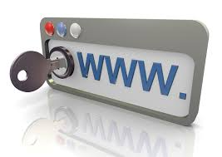

Ao acessar seu email, sua página no Orkut, seu home banking ou qualquer outro serviço que exige que você forneça um nome de usuário e uma senha, clique em um botão/link Logout, Logoff ou Sair para deixar o site. Pode parecer óbvio, mas muita gente simplesmente sai do site fechando a janela do navegador ou entrando em outro endereço. Isso é arriscado, pois o site não recebeu a instrução de encerrar seu acesso naquele momento e alguém mal-intencionado pode abrir o navegador de internet e acessar as informações de sua conta.

Não utilize senhas como nome de parentes, data de aniversário, placa do carro, etc. Dê preferência a sequências que misturam letras e números. Além disso, não use como senha uma combinação que tenha menos que 6 caracteres. Além disso, não guarde suas senhas em arquivos do Word ou de qualquer outro programa e evite usar a mesma senha para vários serviços.

Além de criar senhas difíceis de serem descobertas, é essencial mudá-las periodicamente. Isso porque, se alguém conseguir descobrir a senha do seu e-mail, por exemplo, poderá acessar as suas mensagens sem que você saiba, apenas para espioná-lo.

Se você é usuário do sistema operacional Windows, talvez tenha o hábito de utilizar o navegador Internet Explorer. O problema é que nele existe uma infinidade de pragas digitais (spywares, phising, vírus, spams, etc) que exploram falhas desse navegador e uma série de bugs que prejudicam sua navegação.

Por isso, uma dica importante é passar a utilizar navegadores de outras empresas, como [Firefox](http://br.mozdev.org/), [Google Chrome](http://www.google.com/chrome/index.html?hl=pt-BR), [Opera](http://www.opera.com/download/), [entre outros](http://www.baixaki.com.br/busca.asp?q=navegadores&go.x=0&go.y=0), disponibilizados gratuitamente para download, pois esse tipo de problema ocorre com uma freqüência menor neles.

Se você usa programas de compartilhamento de arquivos, como [eMule](http://www.emule.com/),[Kazaa](http://www.kazaa.com/), [Limewire](http://www.limewire.com/), ou costuma obter arquivos de sites especializados em downloads, fique atento ao que está baixando.

Recebeu um e-mail dizendo que você tem uma dívida com uma empresa de telefonia ou afirmando que um de seus documentos está ilegal, mensagens que te oferecem prêmios ou cartões virtuais de amor ou contém uma suposta notícia importante sobre uma personalidade famosa? É provável que se trate de um scam, ou seja, um e-mail falso.

Se a mensagem tiver textos com erros ortográficos e gramaticais, fizer ofertas tentadoras ou tem um link diferente do indicado (para verificar o link verdadeiro, basta passar o mouse por cima dele, mas sem clicar), desconfie imediatamente. Na dúvida, entre em contato com a empresa cujo nome foi envolvido no e-mail.

O email ainda é uma das principais formas de disseminação de vírus. Tome cuidado ao receber mensagens que te pedem para abrir o arquivo anexo, principalmente se elas vêm de alguém que você não conhece.

Muita gente pensa que basta instalar um antivírus para o seu computador estar protegido, mas não é bem assim. É necessário atualizá-lo regularmente, do contrário, o antivírus não saberá da existência de vírus novos. Além disso, use um antispyware com freqüência para tirar arquivos e programas maliciosos de seu computador. Uma boa opção é o [Spybot](http://superdownloads.uol.com.br/download/93/spybot-search-and-destroy/). Assim como o antivírus, o antispyware também deve ser atualizado para que este possa combater vírus novos.

**Bibliografia**

**http://www.nre.seed.pr.gov.br/arquivos/File/telemaco/crte/internet_navegadores_pesquisa.pdf**

**https://pt.wikipedia.org/wiki/Motor_de_busca**

**https://pplware.sapo.pt/google/sondagem-melhor-motor-busca-google/#foobox-1/1/sondagem_motor-de-busca.jpg**